Условия
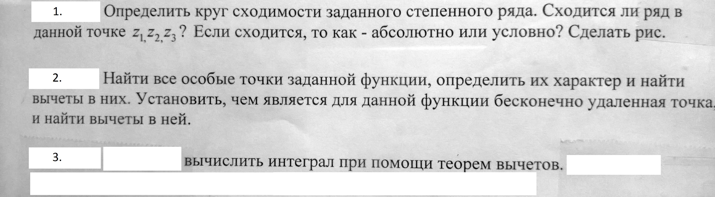

Данные

1.
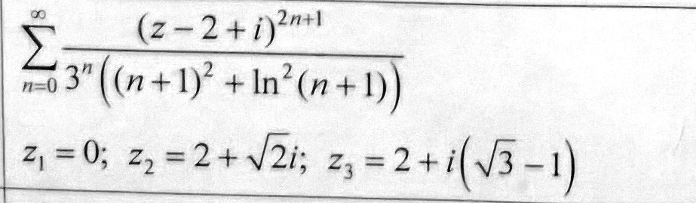

2.
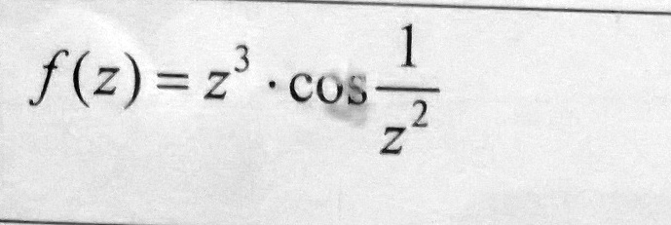

3.


